Долговой центр провел вебинар по вопросам ЕНС

18 марта 2024 года сотрудники Долгового центра провели вебинар, на котором рассмотрели актуальные вопросы по Единому налоговому счету. Также рассказали о порядке представления уведомления об исчисленных суммах налогов в марте 2024 года, площадке реструктуризации долга как способа урегулирования образовавшейся задолженности и новых возможностях электронного сервиса «Личный кабинет индивидуального предпринимателя» в части отправки налоговой (бухгалтерской) отчетности.
Спикеры также напомнили, что не позднее 2 мая необходимо подать декларацию 3–НДФЛ физическим лицам, получившим доход в 2023 году.
Для просмотра записи вебинара необходимо пройти по ссылке: https://clck.ru/39FP9g
Или навести камеру Вашего смартфона на QR-код:

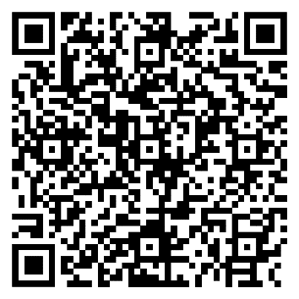
С графиком проведения вебинаров инспекции можно ознакомиться на сайте ФНС России www.nalog.gov.ru в разделе «Контакты» во вкладке «Мероприятия для налогоплательщиков».

Межрайонная ИФНС России № 4
по Республике Башкортостан

